梅县区桃尧镇桃溪村和丙村镇三乡河饮用水水源保护区划定方案

（征求意见稿）

梅州市梅县区人民政府
2025年11月

一、基本情况
1.桃尧镇桃溪村饮用水水源地概况
桃尧镇由梅州市梅县区桃尧镇胜才自来水厂（以下简称“胜才自来水厂”）供水，设计供水规模为1400m³/d，供水水源地为小澄坑。胜才自来水厂成立于2016年08月，2021年建成投产，位于梅州市梅县区桃尧镇梅松路30号，服务范围包括尧塘居委、松林、桃源、桃溪、珠玉、麻坝、螺江、澄坑、余坑、练坑、显朝、大美、诰上共1个居委和12个行政村，服务人口10250人。
胜才自来水厂的供水水源小澄坑作为主水源，近年来由于周边环境变化如村民家禽养殖、农田和果林种植使用农药及化肥等，导致水量减少、水质有变差趋势，为保障饮用水安全，当地政府迫切考虑增设新的水源地。
本次拟新设的桃尧镇桃溪村水源地位于桃尧镇桃溪村李塔（地理坐标：E116.4768295°，N24.6179439°），水源为山溪水，目前取水提升泵房基本建成，管网敷设工作已建成。该水源上游约300m建有一座拦水坝，用于蓄积溪水；拦水坝北侧配套修建有引水渠，沿北部山脚走向敷设，将溪水定向引流至泮溪水电站用于发电。引水渠常规运行状态下将主河道来水全额引入电站，仅在汛期排洪或遭遇较大来水量时，上游来水方可漫越拦水坝回流至原河道。日常工况下，水源地补给水源主要来自东南向的山溪径流。
2.丙村镇三乡河饮用水水源地概况
丙村镇地理位置较为特殊，由梅江自南向北分为东西两部分，分别由金盘、锦发两座自来水厂供水，设计供水规模分别为1400m³/d和3500m³/d。
丙村镇锦发水厂饮用水水源地燕岩山塘于2015年由《广东省人民政府关于印发部分市乡镇集中式饮用水源保护区划分方案的通知》（粤府函〔2015〕17号）划定，保护区名称为“丙村镇梅福村燕岩饮用水源保护区”。
锦发自来水厂的供水水源梅福村燕岩作为主水源，近年来水量较少，为此当地政府迫切考虑增设新的水源地作为备用水源，故本次新设丙村镇三乡河饮用水水源地作为备用水源。丙村镇梅福村燕岩饮用水源保护区继续保留作为主要水源地。
本次拟新设的丙村镇三乡河饮用水水源地位于丙村镇黄梅村（地理坐标：E116.2974101°，N24.3624332°），水源为东溪水电站引水渠水，目前取水提升泵房基本建成，管网敷设工作已建成。东溪水电站引水渠全长约9公里，沿山脚蜿蜒敷设，其中东溪村陈屋段采用地埋式密闭渠道设计，通过钢筋混凝土结构全封闭输水，既保障了水流安全又减少蒸发损耗；其余大部分区段为敞开式明渠，便于日常巡查维护。该引水系统水源主要引自三乡河干流，并科学汇集第一重山山脊线区域内分散的天然汇水，形成稳定补给。为确保引水可靠性，在三乡河东溪村窝尾段专门建设拦河坝枢纽工程，通过科学调控保持0.22m³/s的核定生态下泄流量，在满足下游生态需求的同时，有效保障东溪水电站引水渠的持续稳定供水。
梅县区饮用水水源保护区的划定，对水源地水质保护将提出新的要求，对于保障饮用水源水质安全具有重要意义和作用，是强化水源地规范化建设和管理，保障饮用水源地水质的需要。
二、调整划定的基本原则
（1）统筹区划，突出重点
在全面调查饮用水水源基本情况和基础环境状况的基础上，根据自然地理条件、水资源条件、经济水平和相关发展规划，分析现有饮用水源地布局的合理性和饮用水水源水质安全存在的主要问题，把解决饮用水源安全问题，确保群众饮水安全作为重点。
（2）科学前瞻，实用可行
以饮用水水源保护区划定技术规范和指引为向导，针对河流型饮用水水源的特点，结合各水源地实际情况，与流域水资源保护规划、供水规划、城镇总体规划及经济社会发展需要相协调，划定合理的饮用水水源保护区。划定方案力求明确简单，便于日常监管工作的开展。
（3）防治并重，注重管理
坚持饮用水水源保护区风险防范和综合治理并重的原则，明确水源保护区保护、修复、建设、管理的具体目标和任务，合理配置各种措施，制定具体的实施计划。注重管理，综合利用法律、行政、技术等手段，加强集中式供水饮用水水源保护区的监督管理。
三、调整划定方案
1、新划定桃尧镇桃溪村饮用水水源保护区划定方案
（1）一级保护区
水域：取水口跌水坝至上游1000米的山溪水域。
陆域：相应一级保护区水域两岸向陆纵深50米的陆域，但北侧不超过泮溪水电站引水渠南边界和不超过流域分水岭。
一级保护区面积：0.0999km²。
（2）二级保护区
水域：取水口跌水坝上游1000米至山溪源头（约1270米）。
陆域：相应一级保护区陆域边界和二级保护区水域边界向陆纵深至流域分水岭的陆域范围，但北侧不超过泮溪水电站引水渠南边界。
二级保护区面积：0.8874km²。
2、新划定丙村镇三乡河饮用水水源保护区划定方案
（1）一级保护区
水域：取水口至上游1000米的东溪水电站引水渠水域。
陆域：相应一级保护区水域靠山侧向陆纵深50米的陆域，但不超过流域分水岭。
一级保护区面积：0.0545km²。
（2）二级保护区
水域：取水口上游1000米至3000米的东溪水电站引水渠水域。
陆域：相应一级保护区陆域和二级保护区水域靠山侧向陆纵深1000米的陆域，但不超过流域分水岭范围。
二级保护区面积：1.2814km²。
四、划定后建设管理
本次饮用水水源保护区划定后，属地政府须持续完善水源保护区环境保护措施建设。主要包括以下方面内容：
（一）饮用水源保护区规范化建设措施
根据调整划定的饮用水水源保护区范围完善和新建隔离防护网，防止人类不合理活动对水源保护区水量水质造成影响。在保护区设立标识、道路警示牌、宣传牌、告示牌等以明确保护区边界、进行警示和提醒。
（二）工业污染源管理和整治措施
由当地县政府监督企业加强污染源的管理，在今后规划建设项目选址时严格按照水源保护区相关法律法规要求，充分考虑项目对水源地的影响。
（三）生活污染源治理措施
推进生活垃圾和污水处理设施建设，严格按照水源保护区相关法律法规要求落实相关环保措施。
（四）畜禽养殖、水产养殖污染防治措施
禁止在一级保护区内开展畜禽、水产养殖活动。
二级保护区内的畜禽、水产养殖场，应加强监管，督促养殖户严格按要求完善污染防治措施。
（五）农村面源整治措施
推进相关流域农村面源整治工程，农田径流污染控制工程主要是通过坑、塘、池等工程措施，减少径流冲刷和土壤流失，并通过生物系统拦截净化污染物。在保护区内规划实施以控制农药、化肥等化学品使用量为主要内容的生态工程建设，减少因施用农用化学品造成的环境污染，实现农业清洁生产。
（六）生态流量调度措施
加强对东溪水电站引水渠生态流量监测与管控，确保水源水量充足。加强泮溪水电站引水渠管控，防止农村生活污染、农田面源污染水进入桃溪村饮用水水源保护区内。
（七）饮用水水源地监测能力建设
建立完善的水源地水质监测网络，加强饮用水水源地有毒有害污染物尤其是有机污染物的监控，科学、及时、有效地监控预警和应对突发性水环境事件。依据《集中式饮用水水源环境保护指南（试行）》的要求，在划定水源保护区后的常规监管工作当中，做好水源地水质开展常规水质监测工作。
（八）饮用水水源地突发环境事故应急能力建设
通过提高饮用水水源地预警能力和突发事件应急能力，防止饮用水水源污染，保障居民饮用水安全。应急能力建设主要包括应急预案编制、演练和实施、应急处置实施建设等。
对于保护区范围内涉及道路和桥梁的，应完善相关的风险防范和应急处置设施。路面初期雨污水不得直接排入，应设置收集、截排系统将初期雨污水收集后，通过建设生态处理设施进行处理达标，或通过引流措施引至保护区范围下游，不能污染水源保护区水质。
（九）强化日常监管
加强水源保护区范围内的土地利用用途管理，与国土空间规划相衔接，严格管控水库集雨区变更土地利用方式，按照有关法律法规、技术标准、区域管控要求，合理规划水库周边土地利用用途。

表1 梅县区桃尧镇桃溪村和丙村镇三乡河饮用水水源保护区调整划定方案
序号 | 县级 | 原保护区名称 | 调整前保护区范围 |  |  |  | 调整后保护区名称 | 保护区类型 | 水质保护目标 | 划定（调整后）保护区范围 |  |  |  | 变化说明
序号 | 县级 | 原保护区名称 | 保护区级别 | 水域 | 陆域 | 面积  (km²) | 调整后保护区名称 | 保护区类型 | 水质保护目标 | 保护区级别 | 水域 | 陆域 | 面积  （km²） | 变化说明
1 | 梅县区 | — | — | — | — | — | 桃尧镇桃溪村饮用水水源保护区 | 河流 | Ⅱ类 | 一级 | 取水口跌水坝至上游1000米的山溪水域。水质保护目标为Ⅱ类。 | 相应一级保护区水域两岸向陆纵深50米的陆域，但北侧不超过泮溪水电站引水渠南边界和不超过流域分水岭。 | 0.0999 | 新划定
1 | 梅县区 | — | — | — | — | — | 桃尧镇桃溪村饮用水水源保护区 | 河流 | Ⅱ类 | 二级 | 取水口跌水坝上游1000米至山溪源头（约1270米）。水质保护目标为Ⅱ类。 | 相应一级保护区陆域边界和二级保护区水域边界向陆纵深至流域分水岭的陆域范围，但北侧不超过泮溪水电站引水渠南边界。 | 0.8874 | 新划定
2 | 梅县区 | — | — | — | — | — | 丙村镇三乡河饮用水水源保护区 | 河流 | Ⅱ类 | 一级 | 取水口至上游1000米的东溪水电站引水渠水域。水质保护目标为Ⅱ类。 | 相应一级保护区水域靠山侧向陆纵深50米的陆域，但不超过流域分水岭。 | 0.0545 | 新划定
2 | 梅县区 | — | — | — | — | — | 丙村镇三乡河饮用水水源保护区 | 河流 | Ⅱ类 | 二级 | 取水口上游1000米至3000米的东溪水电站引水渠水域。水质保护目标为Ⅱ类。 | 相应一级保护区陆域和二级保护区水域靠山侧向陆纵深1000米的陆域，但不超过流域分水岭范围。 | 1.2814 | 新划定

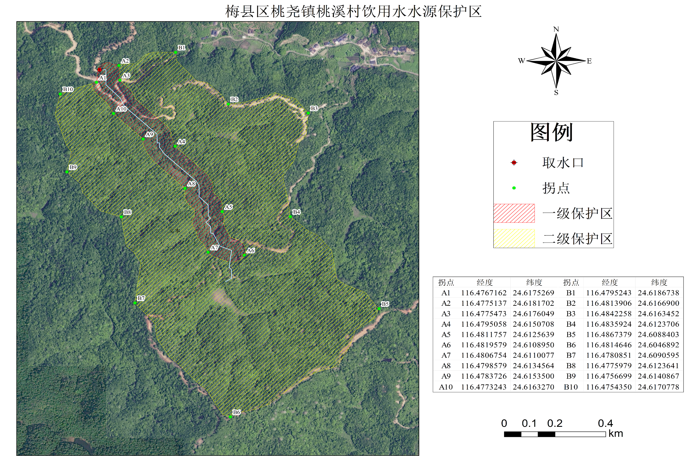
附图1 梅县区桃尧镇桃溪村饮用水水源保护区
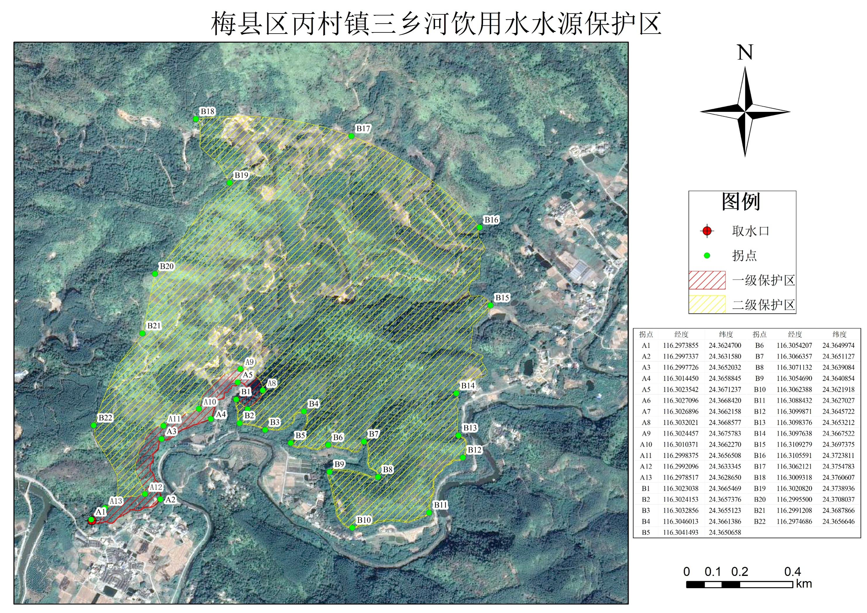
附图2 梅县区丙村镇三乡河饮用水水源保护区

